20190724公开课_弘毅生面相点评
整理：云南开心

主持人：德明公开课，德明健身，依据传统中医理论，结合现代人生活特点，而创立的一种全新健身方式。经络健身能极大地提高人体素质，让亚健康及疾病人群重新获得健康。请问今天你德明健身了吗？大家晚上好，我是主持人小邱。感谢大家收听喜马拉雅的德明公开课直播间，弘毅生带你看面相。下面我们来介绍一下弘毅生医师，弘毅生，男，毕业于山东中医药大学中医学专业，中医硕士。擅长中医儿科，中医内科。
弘毅生医师：大家好，我是弘毅生。
主持人：今天我们来做一个面相点评，山东燕子同学发的面相，还有舌相的图片，麻烦医师点评。
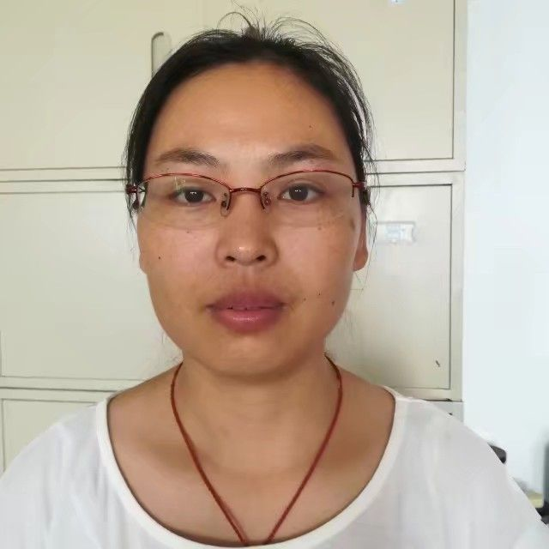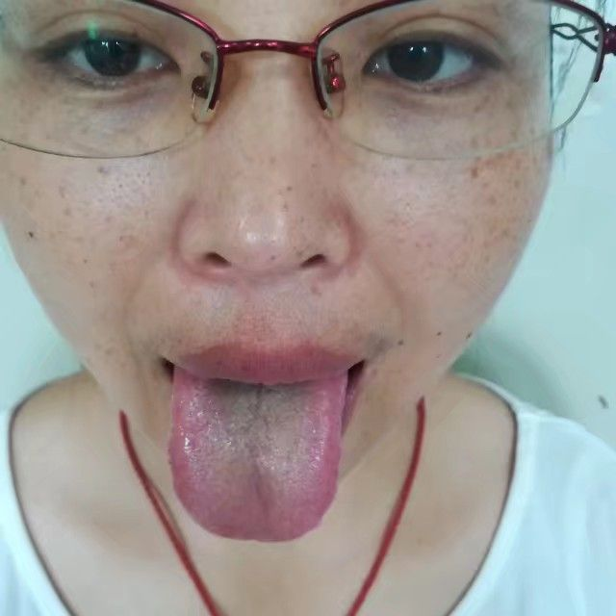
弘毅生医师：好，咱今晚上就开始了。看一下山东燕子这一个照片，从第一张面相图上看，就是比较明显的，她这个嘴唇周围颜色，比较有点发灰发暗，这个还是很明显看出来的。再就是照片右侧这有一个大黑痣，就眼眼外侧外下侧这里。这是两点比较明显的。
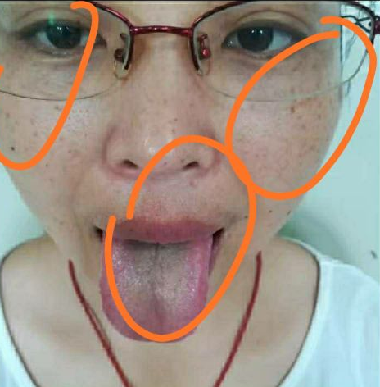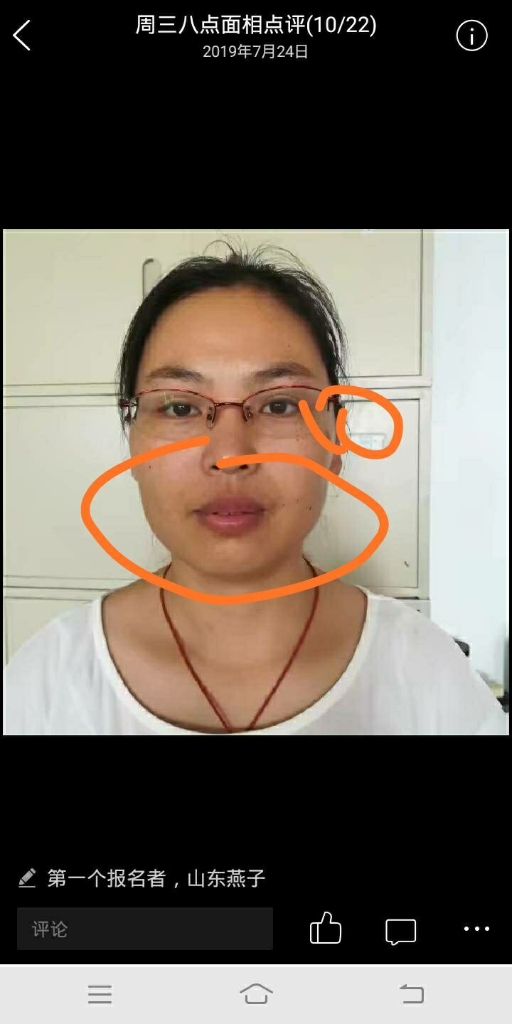
看一下舌头这一个能很明显的看到舌头里边有一道纵纹，然后舌苔比较腻，比较厚，面部的斑比较多，主要就是分布在双眼的外侧为主，中间鼻子周围也有，这种情况。第三张的照片，第三张照片脸上的斑看不见了，可能美颜了，但是舌头上还是很明显，中间一道纵沟！看一下燕子，这三张照片面相上我刚才说了，比较明显的就是嘴唇周围，或者是整个下巴，嘴唇周围和下巴都有点偏暗偏灰。然后看我画一下，发一张照片给大家看一下。这个很明显，我画圈这里颜色能看偏黑偏暗一些，上面有一个大黑痣，这是两个比较明显的病灶。然后再画一张照片，舌头的那一个。
主持人：偏黑偏暗，又说明了什么？是足阳明胃经气血不足吗？
弘毅生医师：一会得解释这一个。又发了一张照片，然后这个下巴把人面相分三部分，然后咱说是三窍，上中下三窍对应人身的三焦，眉毛以上，到发髻，额头这一块，上焦的心肺，心胸这一些疾病。然后鼻子为主的中间这一块，它是主中焦的病灶，我画圈这个下巴，嘴唇周围属下焦这一块有问题，就是属人体下焦不通。然后就是嘴唇周围，因为这个嘴唇是属胃。像你刚才说的胃的经脉，阳明经拉环唇，脾和胃是一体的，嘴唇周围主要是属脾胃失调有问题。这一个黑痣是比较有价值的，在眼睛外侧就是咱说的少阳经，足少阳胆经起于目外眦。所以很多人这一个眼外眦就是目外眦，那里就有这些黑痣，就是这一个经脉不畅的一个表现。小邱刚才我说的清楚了吧？
主持人：挺清楚的。
弘毅生医师：我接着说第二个照片，这个更清楚了，眼外侧有很多散在的斑，就说明经脉郁结不畅外在的表现。然后舌头整个看还是很明显中间中间是一道纵纹，整个舌苔还是比较的偏厚一些。厚就是它这个气凝结在一起，没有很好地散开。这些纵纹，裂纹就表示这里边这些气的平面，你可以说它就是跟一张纸一样，有郁结，打结了，也是一个不畅不通的表现。是这样。第三张也就没什么好说的了。学员在不在线。
主持人：在线刚才暂时封麦了，现在让她说说话。请问燕子有什么话要问一下医师的吗？
燕子：我说话能听到吗？
主持人：可以的。
燕子：是这样，我就是自己感觉有时候，腰腿没有力，但是我的舌拍照片的时候可能不明显，就是有点折。就是这个问题。主要的就是感觉腰部不舒服的，腿总是没有劲，我不知道这是什么情况。
弘毅生医师：腰腿没有劲，就是我刚才说的，你肯定下焦，就是中医说下焦就是小肚子以下，包括你的腰，胯周围，肚子里的胀气，什么肠，或者说是子宫卵巢了，这些都有问题造成的。就经脉不通，然后气血在里边运行不畅。
燕子：卵巢不是很好。
弘毅生医师：腰痛无力这些。
燕子：我有什么办法，我一直在吃中药，也没有见到很明显的效果。
弘毅生医师：你是吃的啥中药，咱老师给开的药，还是你找别的大夫开的？
燕子：没有，我是第一次参加咱们活动。无意间参加了这个活动。我也吃过好几个中医的药，还没有太明显的改善。
弘毅生医师：你主要是腰疼和无力。
燕子：我主要是改善卵巢的功能，我卵巢功能并不是很好，储备也不好，这个原因就吃的药。本身体质也不是很好，容易累，免疫力不是很强。
弘毅生医师：刚才说卵巢是什么功能不好，卵巢储备功能不好。
弘毅生医师：你就是做过那个啥系统的那些检查，说就卵巢有问题。
燕子：对卵巢功能不好，又一直在下降。这个问题去吃的中药，他说我就是上焦有火，下焦寒，一直调的改善并不是很好。
弘毅生医师：你今年什么年龄？
燕子：34。
弘毅生医师：你是后边就想继续要孩子是吧？
燕子：对。
弘毅生医师：没有孩子，这会儿？
燕子：没有，所以说着急。
弘毅生医师：我知道了。你这个情况是属于有点啥，是不是不孕不育那么个情况是吧？
燕子：对。
弘毅生医师：这个情况你那个啥两方面，第一就是吃中药，那说起吃中药和健身来说，它搭配起来，因为说威力是最好的。单纯从吃中药的角度上来说，其实你这个情况还是真是，不孕不育比较适合中药调理，中医上说下焦血脉不畅，下焦堵了，不通了，就容易出现不容易怀孕的情况。这种情况就是用中药来，也就是说调理生殖器，胞宫，等于说子宫，胞宫，卵巢这些功能，然后几方面就是活血温通，然后再加一下补气血的药在里边。除了这个以外，在于你就是参与我们的活动，健身这一块通过各种各样的这一个动作，就是说来把你的下焦给打开，然后卵巢的功能激发出来。我觉得不难这个。
燕子：是这样的，卵巢功能不好，输卵管是不通的，做试管的，我的条件并不是很好。因为卵巢功能不好的话，我的卵比较少，质量也不好，不容易成功。
弘毅生医师：你说你卵细胞质量不大好是吧？
燕子：对，又很少。基础卵泡比较少。
弘毅生医师：听我说纯粹靠西医，这些技术还不太行，还是说的集中提升自己的身体素质，慢慢的就说你身体素质气血足了，能量足了以后，你下您通了以后，你卵细胞的质量就好了。输卵管你没做过，以前你就是说宫外孕啥的。
燕子：没有，就说不通。
弘毅生医师：如果说没有宫外过，单纯的输卵管不通，还是好解决。那个啥就是不停的抻拉，不停的把下焦给打开，慢慢的打开以后，提升自己的能量，慢慢的你这个都可以慢慢缓解。我觉得你得加入我们健身，如果说一边健身，或者说找我们的大夫了，开中药吃的好吧。我觉得你也得1到2年，最起码得1到2年的时间。
燕子：我现在吃一年办药了。
弘毅生医师：药这东西，因为每个大夫的思路不一样，不好说，你思路正不正确，这是一方面。我觉得你首先先既积极锻炼，不能完全依赖药物，按说你吃药吃了一年半，时间也不短了。我觉得你先坚持从初级班开始，先坚持锻炼个半年以上，锻炼日积月累。不要太着急，不要太失望，这东西怎么说还是希望很大。
燕子：好，谢谢老师。我就先从锻炼开始，我的药一直怀疑，我喝的中药对不对？我特别担心就是喝反了，或者是没调正，我害怕这一点。
弘毅生医师：有方子没有。
燕子：没有方子，我有药材。
弘毅生医师：那就没法说了。
燕子：对，但是我知道他跟我讲过大概的理论，大概的方向，他就说我什么调肝，补的肾，还有脾胃这一块。
弘毅生医师：反正这道理都会说。具体你看第一是用药物，第二是剂量，第三是配伍，反正这东西开方是一个技术含量很高的一个活儿。反正你下一步，我觉着先那个啥先从锻炼入手。
燕子：行，锻炼真的就是说一开始我不认为锻炼，就能解决这么难的问题，因为我觉得自身问题，已经是很严重，很复杂了，吃了这么多年的药也没有改善。但是真的能通过锻炼就能起到一些补助或者是很好的作用疗效。
弘毅生医师：你们夫妻二人一起锻炼，一起提高身体素质。我因为也是三十几岁，也是刚刚要上孩子，我也是跟我媳妇毕业以后好几年，然后我们也是主要是通过锻炼。所以说你一说你这不孕不育，其实我本身也是个经典案例。其实真的是这样，你光靠吃药，有的时候药物它起一个辅助作用，自身的一个，因为你本身年龄也不是太大，还是属于年轻人，各方面只要你自身做好了，能量，包括气血有时候也是比较容易恢复。不是跟那些就是说岁数特别大那些人一样。
燕子：好的，谢谢老师。
弘毅生医师：行，先这样。
主持人：好的，上下一个同学的照片，这个是舞同学。请医师点评。
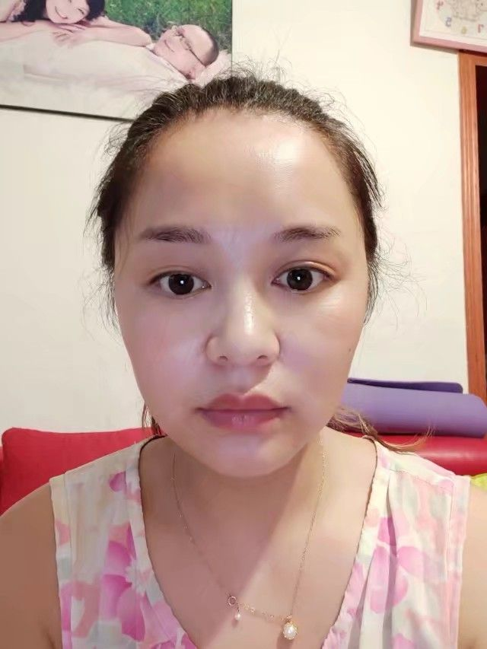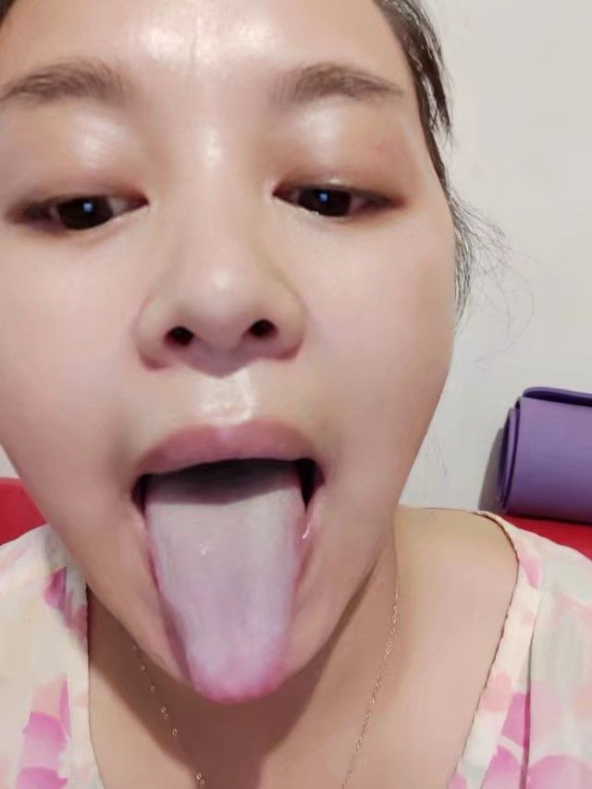
弘毅生医师：行，我发群里边了。然后这是年轻人面相，有的时候不大好看病，看不出什么太大的问题了。我就发现她嘴唇上中间这一位置，下嘴唇有点裂纹，再就是她印堂这里，印堂也有一道纹，她是一个印堂的地方发青，不知道是什么原因。这本身发青，还是说光线的问题造成了？然后从这个脸型看就感觉注意点，四个角都有点伸展不开的意思。这是额头画一下。
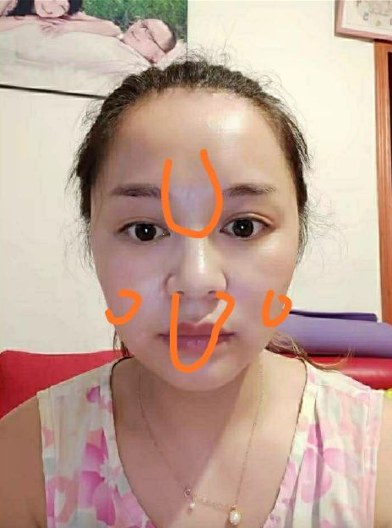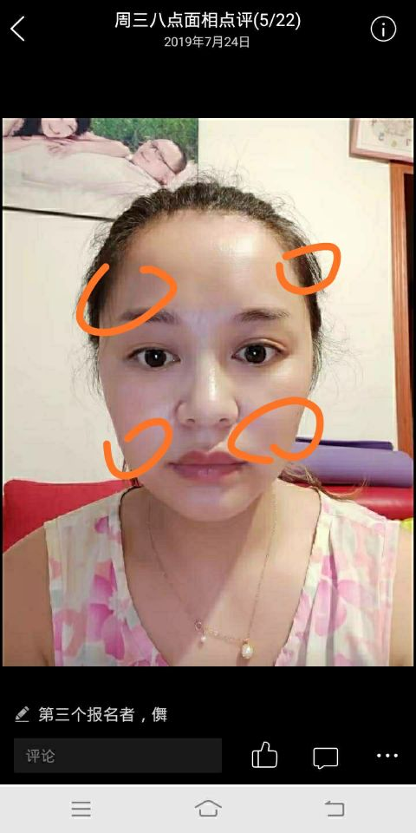
这年头当代我还得会看面相，其实真的挺难的，我发到群里边了。然后舌头一看的话，一道白苔，主要是白苔有寒或者是有湿两种情况！总体来讲，从这舌像面相看没有什么太大的问题，比较年轻。主要就是我刚才画的第一张图嘴唇那里，然后印堂那里有纵纹，主要是主中间这一道，中间中脉出了问题，中脉被郁被结，郁结造成的。
第二张图画了四个角，分别是上焦和下焦，上焦人身体的上部分和下部分，这里就是缩不舒展，鼓起来挺出来那种感觉。就代表人这个四角，包括肩和胯了都是有点缩，有点死，这么个意思。我这样说能听懂，听明白吗？
主持人：能听明白。
要不要跟舞同学互动？有什么问题要问医师的吗！
弘毅生医师：我跟你说一下，你主要的问题是啥，比如主要有啥不舒服，或者想调理哪方面的问题。
舞：我就是想问一下，刚刚老师不是说我额头上这就是这一道痕迹。应该是从我十几岁就有这个，我也不知道是什么原因。是我平时的就是那种动作比较大吗，或者脸上表情比较丰富形成的吗？
弘毅生医师：你说你鼻梁上面是吧？
舞：就是两眉之间的。
弘毅生医师：两眉之间是啥印堂。印堂是很关键的一个地方，这个地方青就是相关的那些血液循环不好，有那些咱从细节上说，那些血液循环不好，静脉回流不好，就是一些产生淤血。血液流通不畅。主要是上焦的问题，两眉之间主要是主上焦，上焦是什么，就是中医上说的心肺的功能。
舞：我想问一下就是两眉之间是心肺的问题，还是两眉外侧是心肺的问题。
弘毅生医师：两眉之间，就是我画圈那里。
舞：第几张图我看一下，第三张图中间那个位置。
弘毅生医师：对，第一张我画圈那个地方，就是你两眉之间那里。
舞：心肺不好吗？
弘毅生医师：那你感觉呢？
舞：其实之前都没有过。我就是去检查身体，有一次不是心脏有点不舒服，就挂了一个急诊，就是查出来那个是什么纵横，但是是什么纵横，反正纵横上长了两个什么小结节。它不是很大，现在不是很大。
弘毅生医师：纵隔是吧？
舞：应该是纵横，还有纵字。就是这个很害怕。
弘毅生医师：你这是从十几岁开始有的。
舞：额头中间应该是十几岁的时候就开始有，但是我之前检查身体的时候，都没有任何问题。心和肺之间都没有任何问题。
弘毅生医师：你这个东西不一定能有问题。因为你还年轻，这东西不是说西医说检查就能查出来，很多时候就是查不出来！现在小比如说小孩很多，一下生的幼儿就是鼻梁，从山根开始就是鼻梁的尽头处，开始就往上很多小孩都有青的情况，但是它不一定化验的时候不一定说有问题。在中医说从气血的层次存在一定不调的情况。
舞：不过我现在我的怎么说，就是最近几年抵抗能力很差。我看是3，4年之前，就是一个月至少要吃25天的感冒药。
弘毅生医师：你什么年龄？你二十几岁。
舞：我现在是34岁。
弘毅生医师：看着就跟20多岁一样。你这个就容易感冒是吧？
舞：之前很容易感冒的。但是去年我应该是在外地西藏，你知道高原地方吗？去那边刚开始气候也不适应。如果说12个月在那边待的话，至少十个月吃药，都是感冒药，很难好的。还有就是去年我在西藏呆了两年，去年的时候我就说感冒，我在那边就说一点增强抵抗能力的，输了三天，但是后半年就很好。之前也是感冒的轻微症状，我在配药吃，拿了药吃了，好像吃了3到5天没有效果。就是不间断的咳嗽，就是很轻微的咳嗽，就是晚上咳咳了以后。在西藏呆了半个月，就申请了回家了。回来就大概最后就吃药好的，输液也输了也不行。
弘毅生医师：:你主要症状是咳嗽是吧？
舞：之前就是咳嗽了。你说会不会我纵膈之间，检查小结节会不会是上一次咳嗽引起的？
弘毅生医师：不一定，你这个一般来说，这种情况就是体质弱，一个气血不足，有可能就是肺气虚，或者说是胃气不足，这种情况特别容易感冒，容易咳嗽，咳嗽还反反复复老好不了。还是咱说中医上能量不足，西医上说抵抗力偏差。
舞：我这个体质好像是从母体带来的，因为我的母亲是身体比较好的，但是我的父亲他在我的印象当中，我的父亲的身体是非常之差的。他们说好多都是遗传。
弘毅生医师：先前有一部分是遗传有关，但是你不能完全归咎到这方面，后天主观能动性改天换地也是很重要的！
舞：从去年之前，我的早饭基本上都不吃，可能也不注重养生。现在感觉年龄大了以后，就比较注重养生。我最近半年基本上都在早上都要起来运动，六点多钟，基本上6点半到7点钟至少要起床。
弘毅生医师：所以你要养成好的习惯，早饭要吃，然后养成好的运动习惯，加入德明跟着我们一起练起来，帮助你的身体更快的恢复，让你少感冒。
舞：我的抵抗能力，也需要注意什么？
弘毅生医师：注意啥，你不用注意啥，你就跟着我们这些健身，很多学员就是经过了一段时间锻炼以后，就是不大容易感冒。以前感冒频繁，那些人身体素质上来，都是不大容易感冒。
舞：因为我之前去看了中医以后，说我的胃不好，肠胃不好，肠胃吸收能力一点都不好。我也吃了好多中药也不行，但是我一直都没有勇气去检查，但是我胃肯定有问题。
弘毅生医师：肯定多少有点问题。
舞：我没有勇气去检查。
弘毅生医师：行，你就先这样。主要你就是容易感冒，加入我们德明多锻炼。
舞：还有纵膈的结节怎么办？
弘毅生医师：你就不要管它，结节它也不是啥恶性的东西，很多人身上都有结节，就是你忘了它就行了。
舞：我还有一个问题问你一下，上一次我们朋友他跟我分享的，仙人走就是大千老师仙人走，他说我胯走得很好，但是我为什么两肩之间，我走一下要动一下子，那是怎么回事？
弘毅生医师：哪里动，肩膀动。
舞：肩动，两间都要动。
弘毅生医师：两间都要动，那你就还是由于你那些肩周围那些不灵活，那里边那些组织不灵活，僵硬造成的。
舞：这个怎么去弄。
弘毅生医师：你就走的时候，把仙人走的要领掌握好，照着要领走，放松就行。两个肩你要放松，你就不用管那么多，你走出什么样了都不要紧。
舞：就不管它直接走。
弘毅生医师：你就把握住要领吗？先把握住要领，放松两个肩颈放松走就行。肩动就动，因为很多地方动，都是由于那些地方不通造成的，它不灵活。
舞：你说我的舌苔比较厚是怎么回事？
弘毅生医师：舌苔比较厚就是两种情况，一个是可能体内有寒，一个是有湿，常见的两种说法。好。今天我们看下一位。
主持人：下一位的照片已经发上去了！这位大姐找的像一名明星，你没觉得像谁吗？
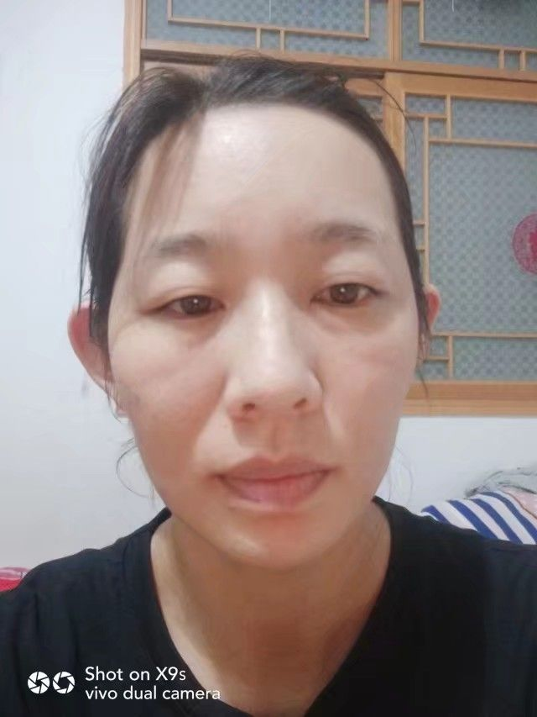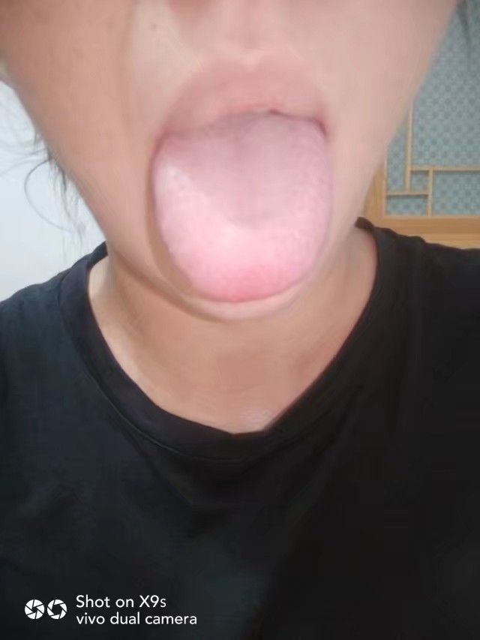
主持人：怎么像明星像谁呢？
弘毅生医师：有点像唱歌，刘若英。
主持人：像刘若英。
弘毅生医师：我发了照片了，你帮忙，小邱你帮传一下。她这个面相看颜色有点问题，面色有点问题，就是从鼻子开始往上，整个面色有点发青，发白，明显和下边的一个不是一个颜色。也就是说中上焦就是不通，然后气血不能涌上去造成的。除此之外，就刚才说的。鼻子周围有斑，眼内侧有斑，主要是胃经，还是胃不好造成的。然后看舌头还是很明显舌头凹陷，整个舌面凹陷，气血不足，不能够把舌面给充盈起来，这是一方面。另一方面舌后部的比较厚，比较腻的苔，整个中下焦不通，气比较瘀滞。然后她鼻子啥有点挺不起来。
主持人：有位观众说鼻梁有点歪，脊椎可能是不正，就是说鼻梁它代表的是脊椎。
弘毅生医师：说脊椎也不错，鼻子就是正好也在各中轴线上，都是主中轴线的问题，鼻子稍微有点斜，应该能看得出来。因为说中轴线咱说的中脉还是有点问题。然后再仔细看的话还行，两个颧骨多少有点过于露，显露的露，感觉两边颧骨那里不是很圆润。
主持人：那要代表着什么呢？
弘毅生医师：这个还是主胃周围。从病理上来说。
主持人：还是主胃，是她胃不好吗？
弘毅生医师：对，就是胃经和胃不好。
主持人：听大千老师曾经说过，苹果肌那里代表着女生的胸部，是不是这样。
弘毅生医师：是胸部。你说是乳房内侧，偏内侧的一些是胃经所走的，然后膝盖外侧，大腿外侧，小腿外侧这个都是胃经。乳房内侧这些主要的位置。面相还有一个下眼皮有点发黑发青。这个也是主胃经不好，胃经，肝经有问题。
主持人：都联系不上了。
弘毅生医师：但是上海兰不在吗？山根是否有横纹，我看一下，山根有点横纹。一般来说山根那里有横纹，就是主胃或者是心，或者是两者之间的问题，对应着膈肌周围有问题。
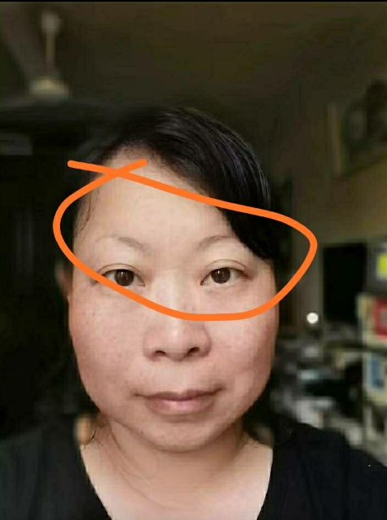
主持人：膈肌周围有问题。可能会经常胸闷的，胸口不舒服。
弘毅生医师：都有可能。古代人书里边写中医经典书里面，经常写是心腹连起来说，就是心脏的心和腹部的腹。比如说心腹疼痛，心腹不适啥，它这个心很多时候，就是既包括中医的膈，也包括中医的胃，它是与肚子相对应的。
看第四个冰雪，这个也是我说的上边，两个太阳穴那里没有鼓起来，然后有点两眉外侧有点低垂，这都是主少阳经不畅，少阳经缩造成的。这个人中我感觉有点歪，人中有一点问题。然后整个面色看有点憔悴，有点气血不足，那种苍白的感觉。舌头上看就是中间一个大凹陷，也是我说的就是气血不足，气血下陷造成的。然后下嘴唇一些纵纹也主胃不好。这位同学也不在。
主持人：全部溜了。
弘毅生医师：这个主要还是看下两眉之间有点啥皱眉头。这叫咱像学生叫啥来着，就两眉之间有纵纹，心胸不开，心中有郁闷的事，不高兴的事。就感觉她是一个中脉也是扭结的不通的。然后从舌头上结合起来看就比较明显，中间一道纵沟，然后两边有些竖纹，舌尖还有一道小的竖纹。画图，你看一下。
主持人：医师画了一张图片，我把它传上来给大家看一下。
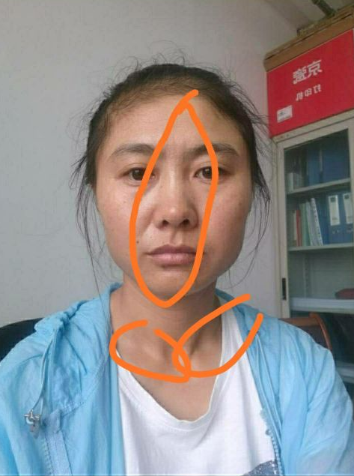
弘毅生医师：上面那一个圈，大家都看到她肯定背后的经脉拽着她，主要可能还是胃经为主。把她往一边拽，有那种拽的感觉，就是体内的经脉不畅。下边脖子那个地方有一个大坑，不太自然，我感觉还是有那地方有问题，旁边也有问题。她这个凹陷有点夸张了。经脉还是胃经前侧，主要还是胃经。胃镜有问题。川字纹就是我刚才说了，就是心胸不开阔，川字那个地方，两眉之间，印堂就是主代表胸。这些人就是说心胸不够宽，老想事儿，老有愁事，她就容易老皱眉头，就容易形成川字纹。从这个气上来说，她胸部这个气本身也是一个狭小的，不是一个很宽阔的这么一个情况。所以说你一见到有川字纹的人，他肯定第一就是想不开的事儿，有烦心事。第二就是主她胸部偏紧，胸部不通，就这两种情况。
主持人：经常不开心，老是皱着眉头，然后就形成了川字纹。
弘毅生医师：:对。没啥说的了，今天这五位都点评完了。大家还有啥问题？
主持人：我们的节目时间还没有结束，在点评一位行吗？
弘毅生医师：:可以，后面还有谁，我看一下。这是小邱你发你自己吗？
主持人：对，我发了我自己的照片。
弘毅生医师：看一下。你最近锻炼确实不错，你这还真是没看出来太大问题。有舌头像有吗，舌头感觉你还是有点问题。还是啥后边中间偏厚，也有凹陷，中间一道凹陷，然后还是舌头偏厚一些，后边就感觉有一些颗粒样的一些东西，你这中下焦不通。
主持人：反正胯部是很凉的。面像倒真没看出明显的病灶。
主持人：第五位同学她说气血和不通，哪个更严重？
弘毅生医师：主要看你有啥症状，这个问题结合症状来说，然后你舌苔有几道纵纹，就不用画了，你就看着从左边数一道，然后中间一道稍微深一点的，右边也有一道，然后前面还有一道，就是跟一张纸一样折起来了。你这还是气血不顺畅，气血有淤阻。
主持人：同学上麦了，有什么要问？
学员：我问一下，我是第五位，刚才你点评了，那个是我有川字纹，的确像你说的心情比较狭小，有点啥事了，老记在心里不畅快。另外还有我不是生了老二，做了第二个月子，完了之后得了产后风吗？完了之后在大千老师已经在服药了。但是没有参加德明健身，我打算参加第七期！最近有个问题，我一直在吃补气血的药，吃的就是脊椎两边，遇到凉风好像跟吹透了似的。吃了一段时间约，觉得没有这个问题了。但是前几天经过锻炼之后，怎么又出现这个问题了？这个事是严重了，还是怎么个？
弘毅生医师：这个基本上来说，就是咱说的翻病，如果说你其他方面没啥问题。
学员：有问题，反正我的病是全身的疾病，头也凉。
弘毅生医师：我是说你锻炼以后，没产生其他问题吧？
学员：锻炼之后，没有其他的问题。就是走侧步走，还有压的时候好像腿不是有点发疼，胯着关节有点发疼。这可能是长时间不活动的缘故。是吧？
弘毅生医师：对。练多了都容易痛都正常。如果说你有没有感觉，就锻炼完以后，比以前特别好的啥感觉，比去年进步的情况有吗？
学员：肯定是比去年就好多了。因为我啥以前也边吃药过程中，也在锻炼，一直走的，一直锻炼的是公开的那些一些动作比以前好些了。这一次突然我做了第七期的初级的动作，做了有几天之后，觉得也没有特别的什么其他的什么事情，但是为啥还是好像翻病了，是怎么个情况，遇到风了，就是风也不大感觉湿透了的那种。
弘毅生医师：你基本就是翻病。就是说你脊柱两侧那些地方，可能有潜伏着一些病灶。你以前那里气血弱，可能有一些中药受风寒了，或者是凝结在那里造成的。一开始你感觉不到，以后随着你吃药了或者锻炼了层层深入，你局部的那些病灶，结果那些组织可能会被气血灌注上，那些风寒之气，可能你就体现出来了，它就走到体表了。
学员：没有，我在吃药之前，在看大夫之前，吃大千老师药之前，这本来就凉得，肩上的骨头感觉也渗的疼，也凉。吃完药之后，觉得好长一段时间没有状况了，怎么又出现了！昨天上午就突然出现了，其实我锻炼也就两三天。
弘毅生医师：你继续锻炼看看，夏天本身这个季节就容易发陈寒，就是很多陈寒了，容易在这个季节可能被翻弄出来，再就是注意别吹空调，没吹空调你。
学员：一般都不敢，我们产后病的哪敢吹空调。
弘毅生医师：产后病就是这样，它就容易反反复复。
学员：还是说的产后病，我以前的时候还没生孩子之前，我就身上的皮肤是凉的，别人的是热的，我的是冰凉冰凉的。特别是得到产后风之后，我觉得我的膝盖更冰。这个还是体内寒气太重了吗？
弘毅生医师：不光是寒气，不是寒气，它第一就是能量弱。你能量什么叫能量？就是气血。就好比是一杯热水和一暖壶热水的区别。你现在就是一杯水，你说你是热，还是凉，这是第一。第二就是说你体力不通，就是体内那些经脉，或者西医上说那些血管都是一些不通畅的，不顺畅的，里边弯弯曲曲的或者说被压住了，打结了，这些情况。然后里边的血液就不能更好地在流动，就说我们说堵了，堵了以后气血机它就少，因为它没法正常的流动，也造成了能量弱，很容易怕冷。第一个就是整体能量不足。第二就是经脉不畅。这两个原因造成了你怕冷。就是你说寒的问题也有，寒也是一种中医上说的一个邪气，一个致病因素。但是不是说所有的像你说的完全都是寒也不是那样。这说清楚了吧？
学员：说清楚了，主要还是不通和气血不足，还主要是气血不足。但是补了一年了，气血怎么老上不去，我都吃药吃了一年半了。
弘毅生医师：这个是怎么回事？给你举个例子，就跟你生炉子一样，你生炉子一开始火焰很小的时候，你很难生把它给升起来，而且很容易灭，生不好就灭了。但是一旦你把它升起来了，火真正捉起来的时候，那时候你反而不容易灭。就是这么个道理。
学员：好，明白了。好，谢谢。
弘毅生医师：刚开始的时候你积攒能量非常难，但是你一旦就说上了一个台阶以后，反而不容易掉下去。
主持人：唇颜色发紫是怎么回事？
弘毅生医师：嘴唇颜色发紫，主要还是那地方血液循环不好凝滞。嘴唇颜色发紫，嘴唇主要还是胃，主要还是胃里边血液循环不好，由淤造成的。
主持人：有个同学问袁夏静，他问锻炼之后出点汗，在户外吹风，吹到脖子上，感觉凉气都进去了。
弘毅生医师：锻炼之后出点汗，户外的风吹的后果。像咱春天就是说立夏以后，这些风基本上不是很凉，出点汗以后吹点凉风不大要紧。但是你要是冬天啥的你就要注意，或者说在空调屋里边的时候就要注意，自然风的状态下问题不大。再就是看你体质，你要是也是一产后的，其实很弱的那种，也不好说。
主持人：她说是最近是夏天。
弘毅生医师：你要是真有这种感觉凉风凉气都进去，你还是得注意，你这体质实在是有点太弱。中医上讲本身就是活动完了以后，汗出了以后比较忌讳，就是说叫风吹着，古书上说汗出当风特别容易得病。
主持人：还有一个同学问，胃有结怎么办？
弘毅生医师：胃有结的办法，当然得参加我们德明健身了。然后我们有一系列的动作，比如说公开的动作里边有四举，三扩很多的动作，我们还有什么立式拉腹，专门有开胃的那些大招，专门对治胃中有结。
主持人：医师讲得真是非常的好。但是我们今天晚上已经播了一个小时了，时间也差不多了。大家晚安，好，谢谢大家。
弘毅生医师：谢谢主持人：。谢谢大家。

